CH 11 资本市场
一、报酬率
1、资产报酬率原理：如果，所有资产，提供的服务都相同，只有货币差异；且资产的现金流是确定的，
那么，所有资产的报酬率相同。
2、无风险套利：购买一资产，同时，出售另一资产，以实现确定的报酬。——是金融资产的定价基础。
3、均衡的资产市场：不存在任何套利机会的资产市场。
4、均衡资产市场的条件 = 无套利条件：资产现行价格 — p0；预期的未来价格 — p1；利率 — r
p0 = p1 / (1+r)^n
—— 资产的现行价格=资产的现值。
5、资本市场均衡时，所有资产的报酬率相同。否则，会出现无风险的套利机会。
即：均衡时，所有的资产，必按现值出售；任何不等于现值的价格，都有赚钱的机会。
二、对资产差异的调整
如果，资产提供的服务，存在差异；
那么，在判断“资产报酬率相同”时，先对这些差异做出调整。例如：流动性差异 = 一资产比另一资产更容易便现；风险差异 = 一资产比另一资产风险更大；下面，介绍两种调整。
1、消费报酬差异：
大部分资产的报酬，是以货币表示的；但，有些资产是以“消费报酬”表示的。
例如：住房。如果房子是你的，那么，报酬的一部分=“节省的租金”。 隐含租金率，租住同样的房子，需交纳的租金率=机会成本。
假设：T— 隐含租金；A — 一年内，房子的预期增值；P — 住房的初始成本；r —其他资产的报酬率；
那么，拥有房子的总报酬 = 房租报酬T + 投资报酬A。
住房初始投资的总报酬率 =（T+A）/ P。
在均衡时， r =（T+A）/P
∴ 提供消费报酬的资产的金融报酬率＜金融资产的报酬率，即： A / P ＜ r。
→仅仅作为金融投资，而购买字画、房屋、珠宝，也许不是一个好主意；因为，资产的价格中含有消费报酬（T）。但如果很看重消费报酬，或者为了出租，那么，这类资产的总报酬率，可以证明是一明智的投资。
题：住房，1万元出租1年，后11万元出售；现在10万元可买。这所房子的报酬率是多少？（20%）
2、对资产报酬征税
1、资产报酬有两类：（1）股息/利息：按月/年获得。
（2）资本利得：在出售资产时获得，出售价＞购买价。
2、税收原则：每种资产的税后报酬必相同。
假设：一人持有两种资产，一种资产，税前资产报酬率— rb，另一种资产，免税资产报酬率— re，所得税率— t
那么： （1-t）rb = re。
——每种资产的税后报酬必相同，否则，这人就不会同时拥有两种资产，他会单独持有报酬率较高的资产。
五、应用※
1、可耗竭资源：
（1）假设：石油的开采成本0，
利率r（因为石油也是资产，是保存在地下的、下一时期消费的资产，就象钱存入银行），
不同时期的油价，pt+1；pt。
那么：石油市场上，跨时期无套利条件—— pt+1 =（1+r）pt 。
（2）假设：石油需求——D桶/年，世界供给——S桶/年，可供给的年数——T =S/D。
石油完全替代品液化煤，液化煤成本C。T年后，石油耗竭时，完全替代品的价格=C。
现在油价P0。
证明：油价由石油的需求决定。
那么：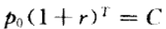 → 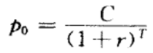
如果，发现新油田→ T ↑→P0 下降。
如果，技术突破→ C 下降→P0 下降。
2、何时砍伐森林
假设：木材量是时间t的函数=F(t)；木材的价格不变；树木的增长率g先高后低；木材市场完全竞争。
那么：何时砍伐森林？
答：当增长率=利率r时。
当增长率<利率r时，森林的报酬率>存银行的报酬率；
当增长率>利率r时，森林的报酬率<存银行的报酬率。
在时间T砍伐森林的现值：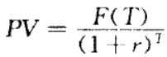。
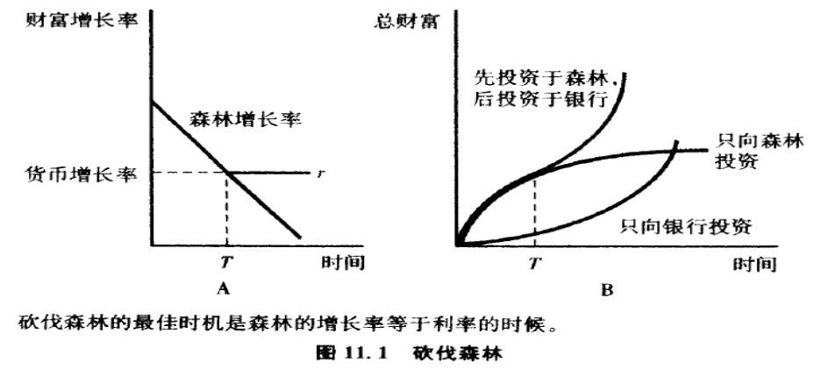
七、金融机构
金融机构：如银行、股票市场。
及时调整利率，→ 资金的供求相等。
促进分配跨时期的消费。促进消费者交换禀赋，→ 改变自己的收入模式。
收取的费用，在充分竞争下，非常接近直接交易的时间费用。
附录：
年利率r，按年支付，1元，T年后的价值？——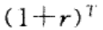
年利率r，按月支付，1元，T年后的价值？——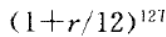
年利率r，按日支付，1元，T年后的价值？——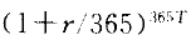
年利率r，一年支付n次，1元，T年后的价值？——